# ПОШАГОВАЯ ИНСТРУКЦИЯ ПО УТАНОВКЕ VMWARE

Пошаговая инструкция для новичков

## Шаг 1. Скачиваем VMware

Перейдите по ссылке ниже, чтобы скачать установочный файл программы VMware: [ссылка](https://cloud.mirea.ru/index.php/s/yyL2MZHd7NKSmcQ)

(На всякий случай URL -https://cloud.mirea.ru/index.php/s/yyL2MZHd7NKSmcQ)

После нажатия на кнопку «скачать» начнётся загрузка. Дождитесь её завершения.

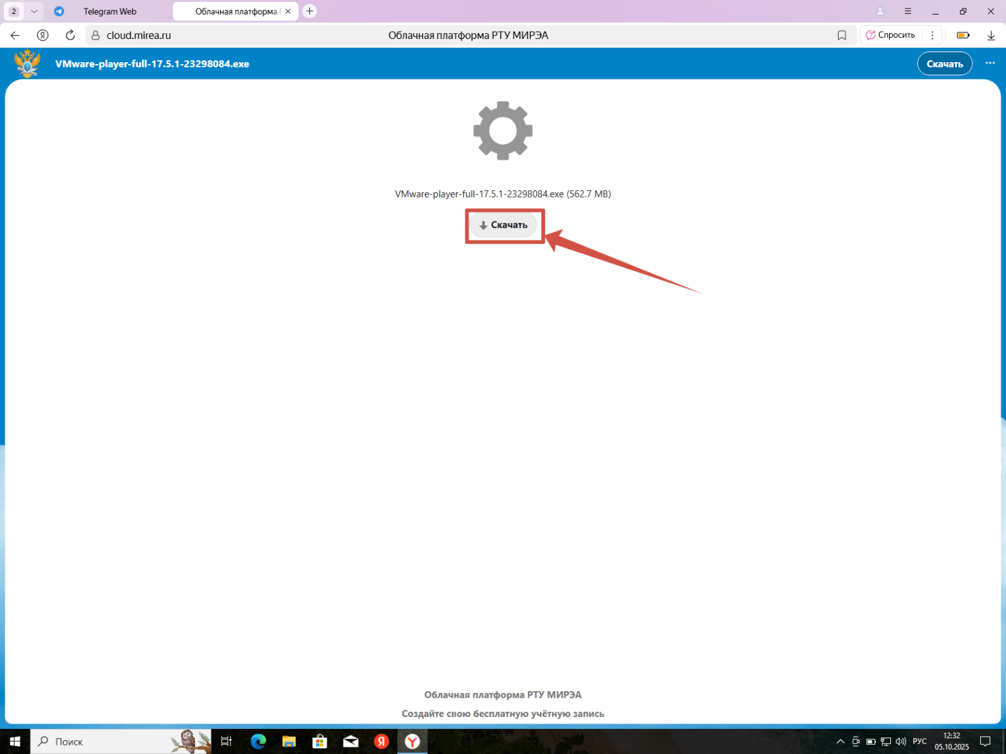

Рисунок 1 — Куда нажать, чтобы скачать VMware.

Запустите скачанный файл.

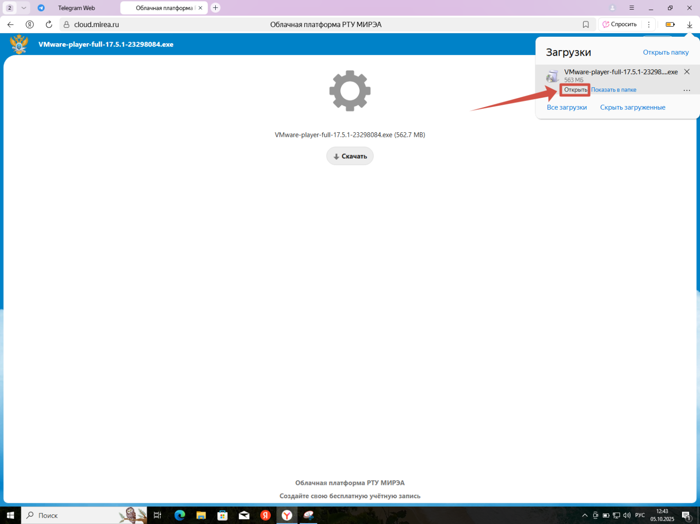

Рисунок 2- Куда нажать, чтобы установить VMware.

## Шаг 2. Устанавливаем VMware

Установка проходит в несколько простых шагов — просто следуйте подсказкам на экране. Ниже показан весь процесс по порядку:

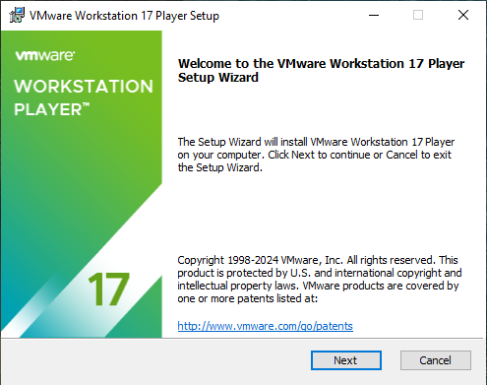

Рисунок 3— Установочное окно №1.

Принять лицензионное соглашение.

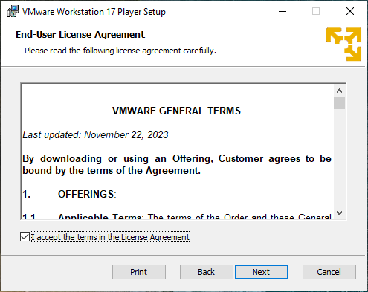

Рисунок 4 — Установочное окно №2.

Для установочного окна номер 3:

1 пункт — элективный (Enhanced Keyboard Driver)  
 2 пункт — обязательный (Add VMware Workstation tools into PATH)

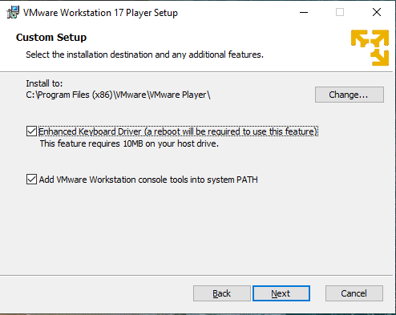

Рисунок 5 — Установочное окно №3.

Выбор следующих пунктов — по желанию.

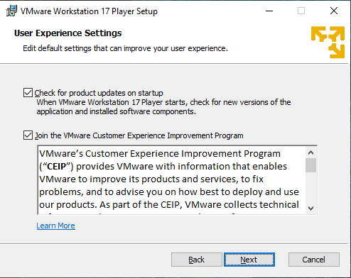

Рисунок 6 — Установочное окно №4.

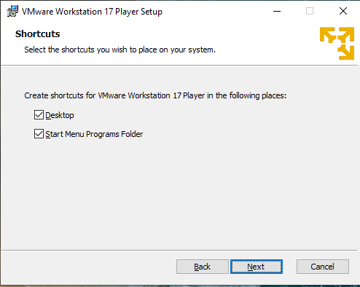

Рисунок 7 — Установочное окно №5.

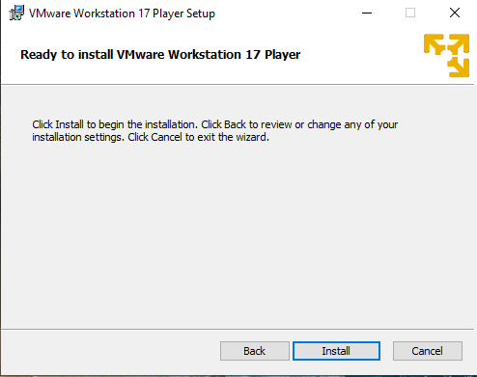

Рисунок 8 — Установочное окно №6.

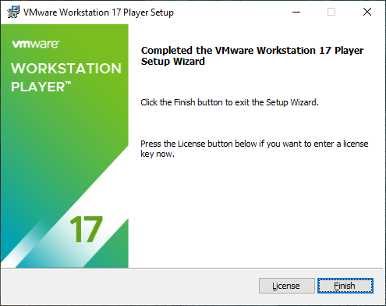

Рисунок 9 — Установочное окно №7.

## Шаг 3. Подтверждаем установку сетевых компонентов

Если во время установки появится окно с вопросом о разрешении перезагрузки, нажмите «Yes».

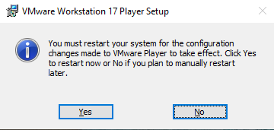

Рисунок 10 — Установочное окно №8.

## Шаг 4. Запускаем VMware

После завершения установки на рабочем столе появится ярлык программы. Дважды кликните по нему, чтобы запустить VMware.

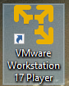

Рисунок 11 — Иконка VMware.

Затем выберите настройки, как показано на изображении ниже:

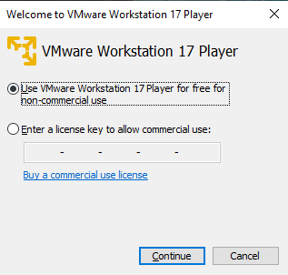

Рисунок 12 — Выбор лицензии использования.

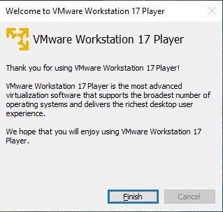

Рисунок 13 — Приветственное окно.

## Готово! Вот как выглядит главный интерфейс VMware.

Теперь вы видите основное окно программы. Здесь вы сможете создавать, запускать и управлять своими виртуальными машинами.

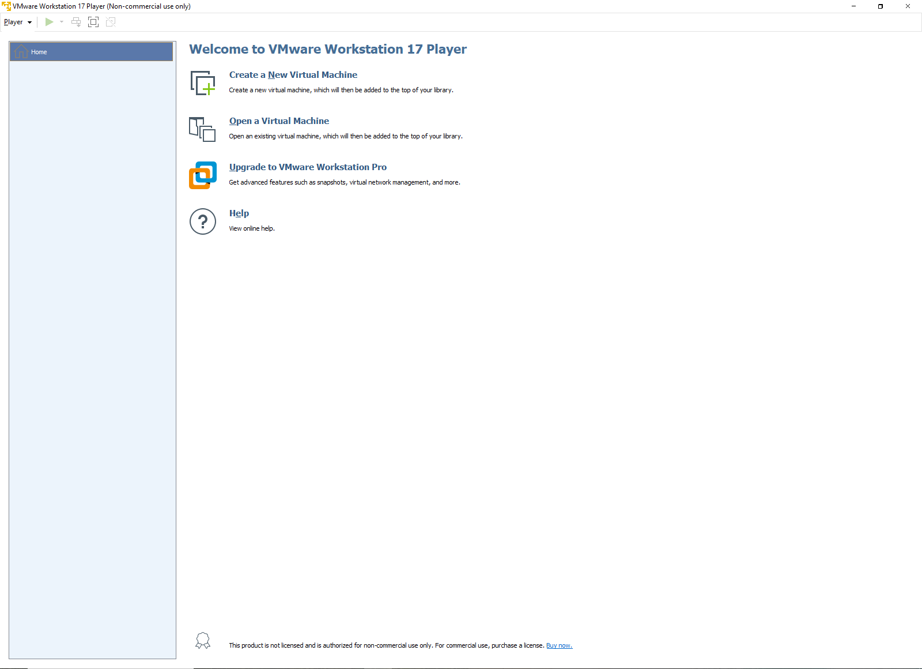

Рисунок 14 - Интерфейс VMware